**En bild som visar text, symbol, Teckensnitt, logotyp

AI-genererat innehåll kan vara felaktigt.**

Begravningspastoral

*(KR § 12.2017-02-15)*

* en vägledning för allmänheten



***Helheten***

**Syfte**

Pastoralen är en vägledning för allmänheten och svarar på en del praktiska frågor som kan uppkomma vid en begravning i Kalix församling.

**Begravning**

Begravning skall ske så snart som möjligt, och den avlidne ska vara gravsatt eller kremerad inom en månad efter dödsfallet. Vid kremering sker gudstjänsten inom tre veckor för att den avlidne ska kunna kremeras inom en månad.

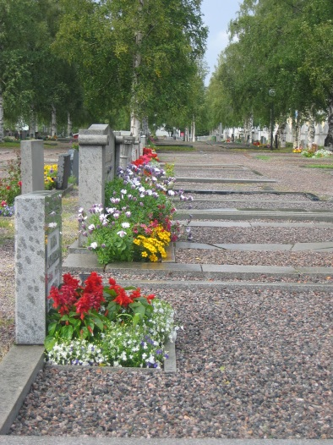**Lokaler och begravningsplatser**

Kalix församling har tre kyrkor, en ceremonilokal och fem begravningsplatser. I församlingen finns möjlighet att använda stiftelsekyrkor i Björkfors, Båtskärsnäs, Sangis och Korpikå för begravningsgudstjänst, det förutsätter att anhöriga bär in och ut kistan.

Begravningsplatser finns vid Kalix kyrka, Älvkyrkogården och Skogskyrkogården i Kalix samt i Töre och Morjärv.

**Organisation**

Kyrkofullmäktige och kyrkoråd är politiskt valda och kyrkoherden är chef för församlingen.

Kalix församling bedriver församlingsverksamhet och är även huvudman för begravningsverksamheten på uppdrag av staten.

***Tillgänglighet***

Bokning av begravningen görs på församlingsexpeditionen genom telefon eller besök av den anhörige eller utsedd representant-beställaren, vanligen begravningsbyrå. Beställaren får en bokningsbekräftelse.

Församlingsexpeditionen i Kalix har öppet måndag, fredag 9-12, onsdag stängt, tisdag, torsdag 13-14.30, Töre måndag och torsdag 10-12.

Prästen kontaktar anhörig för ett personligt möte innan begravningsgudstjänsten.

Musiker kontaktar anhöriga angående den musik de önskar.

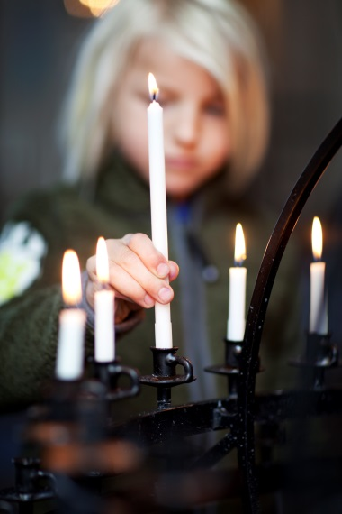

***Barn***

Barns deltagande i begravningsgudstjänsten bör uppmuntras, speciellt då det gäller nära anhörig.

***Gudstjänstens utformning***

**Begravningsgudstjänst**

Begravningsgudstjänsten följer Svenska Kyrkans ordning. Se församlingens hemsida. Tiderna för begravningsgudstjänst är torsdagar och fredagar kl.10 och 13. Vid behov kan andra tider användas.

**Musik till begravningsgudstjänsten**

I begravningsgudstjänsten används levande musik. Inspelad musik kan efter samråd med musiker förekomma i begravningsgudstjänsten,men inte ersätta levande musik. Musiker kan efter överenskommelse ackompanjera solosång vid begravningsgudstjänsten. Solist anlitas och bekostas av de anhöriga. Solisten kontaktar musiker inför begravningsgudstjänsten.

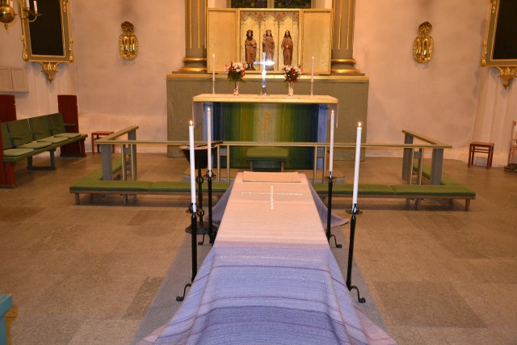

**Bårtäcke**

Det finns möjlighet att låna bårtäcke som alternativ till andra kistdekorationer.

**Avsked i begravningsgudstjänsten**

Avsked kan ske i kyrkan eller vid graven: om avsked sker vid graven med procession, skall en kista som är avsedd för ändamålet användas med en total vikt som är rimlig för bärarna. Anhöriga bör som en del i sorgearbetet och en hedersbetygelse gentemot den avlidna ombesörja kistsänkningen.

**Gravsättning**

Nya kistgravar kan erbjudas i Töre, Morjärv och vid Skogskyrkogården Kalix. Om ny grav önskas på Älvkyrkogården, återanvänds äldre återlämnade gravar.

Befintliga gravar inom släkten kan ofta användas om plats finns och godkänns av gravrättsinnehavaren.

På Töre, Morjärv och Skogskyrkogården i Kalix finns möjlighet till gravsättning av askan i minneslund eller askgravlund.

Vid gravsättning av urna i *askgravlund* kan anhöriga närvara och om så önskas få namnet inskrivet i anslutning till utsmyckningsplatsen. I *minneslund* är gravsättningen anonym och inga anhöriga deltar vid gravsättningen.

Vid önskemål om spridning av askan på annan plats än kyrkogården kontaktas länsstyrelsen av anhöriga för tillstånd och närmare anvisningar. För ytterligare information se Länsstyrelsens hemsida.

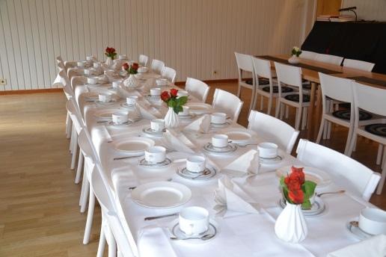**Minnesstunder**

Vi erbjuder medlemmar att låna församlingsgården i Kalix samt församlingshemmen i Töre och Morjärv. Lokalen bokas via församlingsexpeditionerna. Man har valfrihet att anordna minnesstunden själv eller köpa tjänsten av de restauranger som finns i kommunen. Om du inte är medlem har du möjlighet att hyra lokalerna.

Om anhöriga önskar och möjlighet finns så deltar och hjälper prästen till vid minnesstunden.

**Tacksägelse**

Tacksägelse innebär att vi i söndagens gudstjänst tackar Gud för den människas liv som avlidit genom att vi tänder ett ljus samtidigt som vi läser upp den avlidnes namn, ålder och dödsdag. Pålysning görs söndagen efter begravningen, om ingen annan överenskommelse görs.

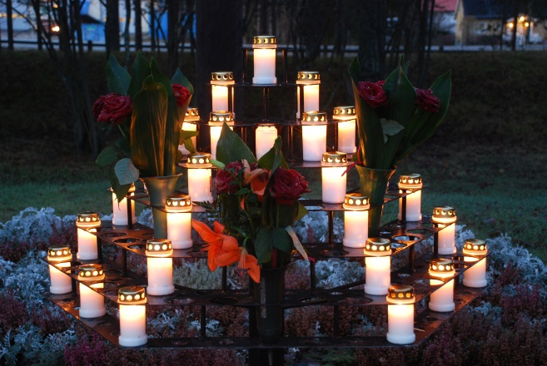**Minnesgudstjänst**

Minnesgudstjänst eller minnesgudstjänster på Alla helgons dag för de under året, oktober – september avlidna medlemmar i för-samlingen. Inbjudan sker genom brev till närmast anhörig, annons i reklamblad och på sociala medier.

**Sorgegrupp**

Anhöriga erbjuds att delta i sorgegrupper som anordnas kontinuerligt i pastoratet, se församlingens hemsida. Sorgegruppen leds av präst och diakon.

***Samverkan***

**Medlem eller inte**

Medlem i Svenska kyrkan betalar kyrkoavgift och statlig begravningsavgift. Är man inte medlem så betalar man statlig begravningsavgift. Den som bor i Kalix och är tillhörig församling i Finland eller Norge skall kunna uppvisa intyg på medlemskap för att kunna åberopa Borgå överenskommelsen för begravningsgudstjänst enligt Svenska kyrkans ordning.

Vid en begravning kan förenklat beskrivas att begravningsgudstjänsten och dess planering är *församlingsverksamhet* som kyrkoavgiften används till. Kistförvaring, gravsättning, kremering och transporter är *begravningsverksamhet* som den statliga begravningsavgiften bekostar.

Anhöriga ordnar själva med eventuell ceremoni för personer som inte är medlemmar. Begravningsverksamheten tillhandahåller Silva, på Skogskyrkogården som borgerlig ceremonilokal.

Om anhörig så begär kan kyrkoherden för ej kyrkotillhörig, om skäl finns, besluta att begravningsgudstjänst enligt Svenska kyrkans ordning får hållas, kostnad för begravningsgudstjänsten är den av kammarkollegiet fastställda avgiften gånger tre.

***Kommunikationsplan***

Information om minnesgudstjänst och sorgegrupp sker genom annonsering i lokala reklamblad, vår hemsida, i sociala medier, vårt kyrkoblad samt genom personliga brev till anhöriga.

***Konflikter***

Om efterlevande är oenig om en avliden ska kremeras eller ej, och var den avlidne ska begravas kan inte kremering eller gravsättning ske. Begravningsverksamheten är genom samtal med de anhöriga som tvistar, skyldig att medla. Om man inte kommer överens, hänskjuts tvisten till länsstyrelsen för beslut.

***Uppföljning***

Denna begravningspastoral skall utvärderas årligen. Kontakta kyrkoherden om du har synpunkter och frågor.